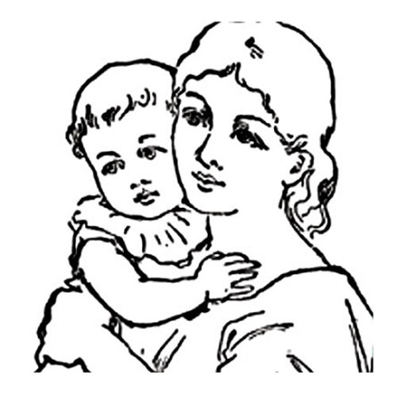
УВАЖАЕМЫЕ ПАПЫ И МАМЫ!

В жизни человек встречается не только с добром, но и со злом, приобретает не только положительный, но и отрицательный опыт.
Добро лечит сердце, зло ранит тело и душу, оставляя рубцы и шрамы на всю оставшуюся жизнь.
Насилие в семье существует во всех социальных группах, независимо от уровня дохода, образования, положения в обществе.
Все люди имеют право жить БЕЗ НАСИЛИЯ (Всеобщая Декларация прав человека, принята Организацией Объединенных Наций в 1948 г.)
За совершение насилия в семье предусмотрена ОТВЕСТВЕННОСТЬ, в том числе и уголовная.
Ежегодно в Беларуси 150 человек (каждое четвертое убийство) погибают от рук близких людей. Убийство наказывается лишением свободы на срок от восьми до двадцати пяти лет, или пожизненным заключением, или смертной казнью.
Не допускайте насилие в любом его проявлении. Помните, каждое преступление обязательно влечет заслуженное и справедливое наказание, а сожалеть о случившемся будет уже поздно
.
В РЕШЕНИИ проблем НАСИЛИЯ В СЕМЬЕ Вам ПОМОГУТ:

Правоохранительные органы. Если Вы подвергаетесь семейной жестокости и решили наказать обидчика, Вы можете обратиться в правоохранительные органы по телефону 102.
О фактах семейного неблагополучия и насилия в отношении детей можно сообщить УО «Речицкий государственный социально-педагогический центр» ул. Чкалова 48, тел.: 5-50-49;
2-30-08

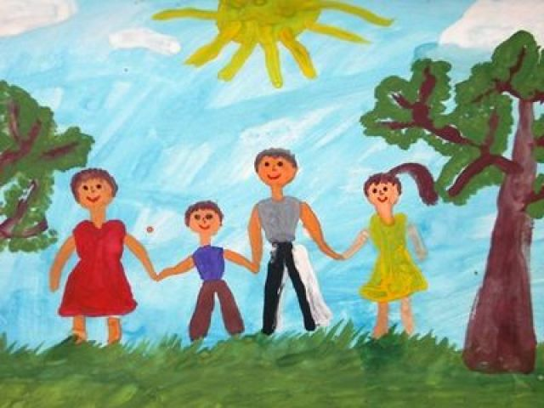
Профилактика насилия в семье

СЕМЬЯ – одна из величайших ценностей, созданных человечеством за всю историю существования, но не всем удается ее сохранить.

НАСИЛИЕ В СЕМЬЕ - умышленные действия физической, психологической, сексуальной направленности одного члена семьи по отношению к другому члену семьи, нарушающие его права, свободы, законные интересы и причиняющие ему физические и (или) психические страдания (Закон Республики Беларусь от 10 ноября 2008 года «Об основах деятельности по профилактике правонарушений»).

Кто и как защитит детей от насилия и жестокого обращения?

Воспитание ребенка, забота о его здоровье и благополучии – это трудоемкий процесс, требующий от родителей много сил и терпения. Как показывает практика, даже в благополучных семьях, где родители испытывают искреннюю любовь и привязанность к своим детям, в воспитательном процессе могут использоваться такие формы воздействия на ребенка, как телесные наказания, запугивание, лишение ребенка общения или прогулки.
Жестокое обращение с детьми в семье (то есть несовершеннолетними гражданами от рождения до 18 лет) включает в себя любую форму плохого обращения, допускаемого родителями (другими членами семьи ребенка), опекунами, приемными родителями.
Лишение родительских прав – это очень жесткая мера, в результате которой страдают и родители, и их дети. Зачастую, следствием этого становится полная утрата детско-родительских взаимоотношений. Поэтому, обращаясь к людям, уже создавшим свои семьи, или еще только стоящим на пороге семейной жизни, хочется спросить: «Часто ли вы задумываетесь о том, насколько комфортно ваш ребенок чувствует себя в вашей семье или какое место займет ребенок в вашей будущей семье?»

ПАМЯТКА ДЛЯ РОДИТЕЛЕЙ
по профилактике насилия в семье

· Создайте дома среду, характеризующую теплом, положительным интересом и участием взрослых членов семьи к детям.
· Не используйте метод угроз и запугивания детей в решении домашних проблем.
· Не опускайтесь до взаимных оскорблений и резких обвинений в адрес друг друга и детей.
· Помните, что психологическое насилие (т.е. унижение чувства собственного достоинства, словесные оскорбления, грубость по отношению к детям) способно глубоко ранить ребёнка.
· Не используйте экономическое насилие к членам семьи.
· Старайтесь никогда не применять физическое насилие к тому бы то ни было.
· Заведите дома рыбок, хомячка, собаку, кошку или других животных. Помогите ребёнку в воспитании братьев наших меньших.
· Учите детей заботиться о младших, о пожилых людях, о больных и немощных.
· Рекомендуйте детям читать настоящую художественную литературу, помогайте им развивать хороший вкус в выборе видеофильмов. Читайте вместе с детьми.
· Искренне любите детей.

Помните, что «лаской всегда добьёшься больше, чем грубой силой». В.А. Сухомлинский говорил: « Ребёнок ненавидит того, кто бьёт». Помните о личном примере. Будьте во всём образцом своим детям!
